本校國中部參加台北市第10屆中小學專題式網頁競賽獲獎學生頒獎照片2013.05.31
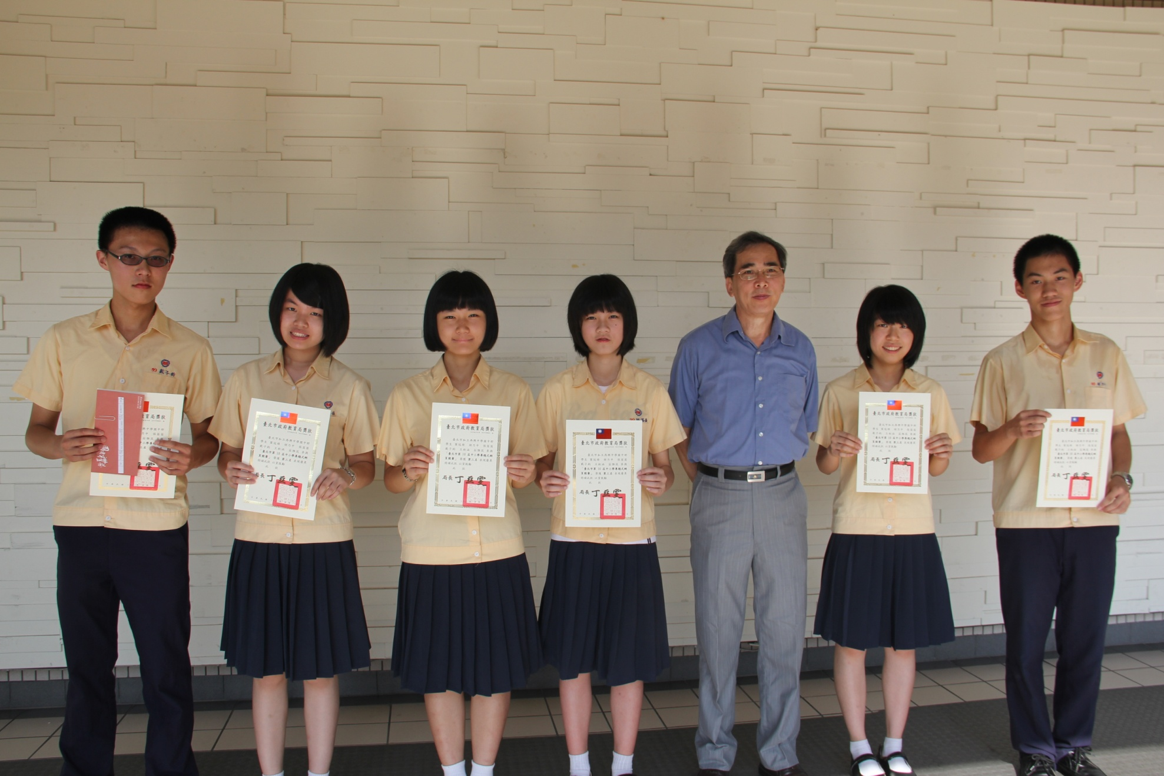
獲獎學生：戴子鈞（九溫）王秋涵（九溫）張雅筑（九良）張茜茜（九良）葉冠綠（九儉）胡乃中（九和）

